Puente en Copey de Dota se convertirá en un impulso para el desarrollo de la zona
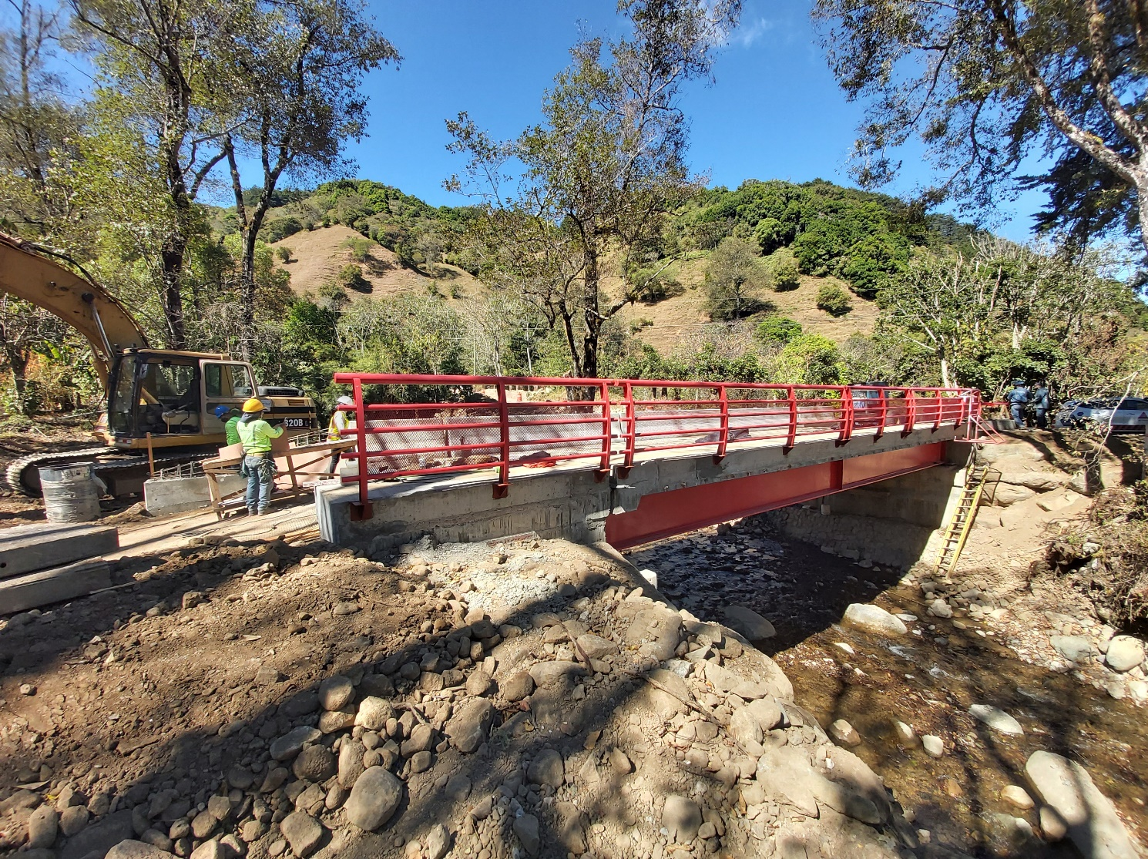

- Estructura estará lista en marzo próximo y requirió una inversión de ¢194.323.313.80

- Puente fue diseñado para el paso de camiones de carga con el objetivo de impulsar la producción de la zona

- La estructura se construye en la primera ruta que conecta a Dota con el cantón de Pérez Zeledón.

San José, 05 de febrero de 2022. Los vecinos y productores del distrito de Copey en el cantón de Dota, se verán beneficiados en los próximos dos meses con un puente de 15 metros de largo que representa un alivio e impulso para esta zona altamente productora.
Con la nueva estructura, el productor de aguacate, Edwin Valverde Monge, tendrá la seguridad de que no quedará incomunicado en caso de fuertes lluvias como ha ocurrido en el pasado, ya que el puente está diseñado para tener una vida útil (en óptimas condiciones) de hasta 75 años, además, fue diseñado para soportar hasta 41 toneladas de carga.
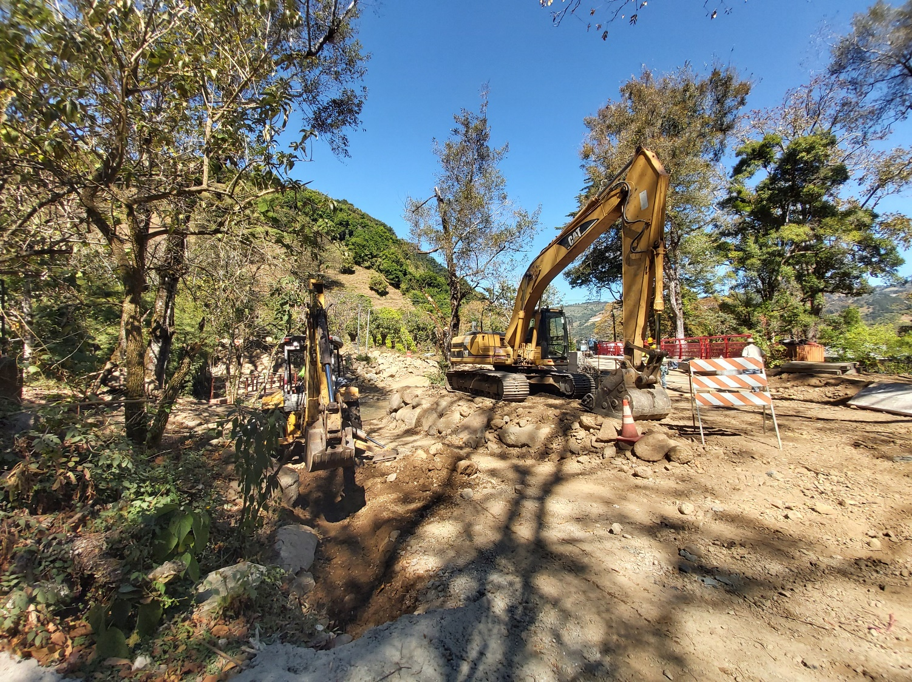
El productor lechero, Jesús Gómez, comentó sentirse aliviado, pues en la época lluviosa, debía pasar la leche cargándola en el hombro, ya que se imposibilitaba el paso por el antiguo puente elaborado por la comunidad que lejos de solventar una necesidad, se convirtió en una estructura con vulnerabilidad “Ahora el puente es 24/7, muchas veces nos devolvimos porque el río estaba crecido, o era jugársela y echarse así” comentó Gómez.
Al igual que don Edwin y don Jesús, un total de 250 productores más se beneficiarán de manera directa al poder transportar sus productos en mayor cantidad y con la seguridad de que el río Pedregoso no será un problema. Para financiar esta obra, fue necesaria una inversión de ¢194.323.313.80 aportados por el Fondo Nacional de Emergencias.
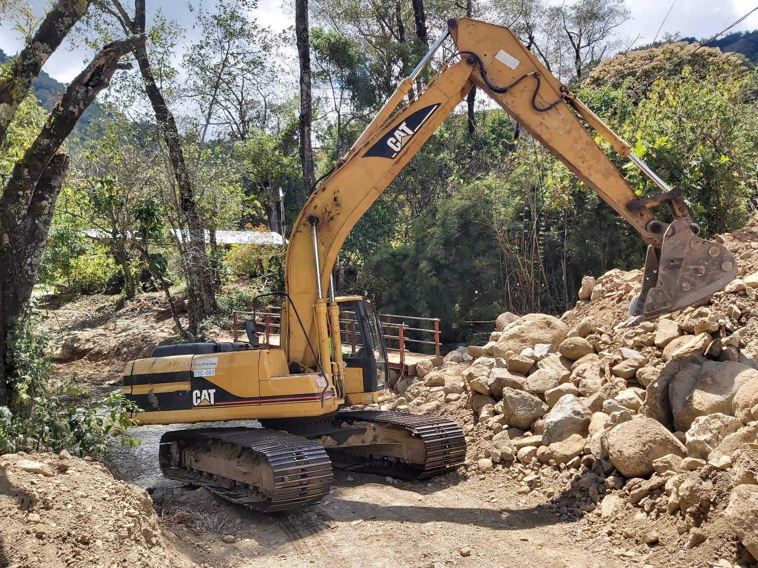
Con el antiguo puente construido por la comunidad y que tuvo un deterioro importante luego de la Tormenta Tropical Nate, era imposible el traslado de productos por medio de camiones de carga, lo que dificultaba el traslado de verduras y ganado.
El ingeniero y fiscalizador de la obra, Charbell Zecca Escalante, señaló que este nuevo puente con paso peatonal de 15 metros de largo y con la particularidad de tener 4.30 metros de ancho para el paso de camiones de carga, impulsará la productividad de los agricultores y ganaderos que cosechan, en su mayoría, aguacate, mora, fresa, zanahoria, papa, además de la ganadería de engorde y leche, ya que podrán transportar sus productos de una forma segura.
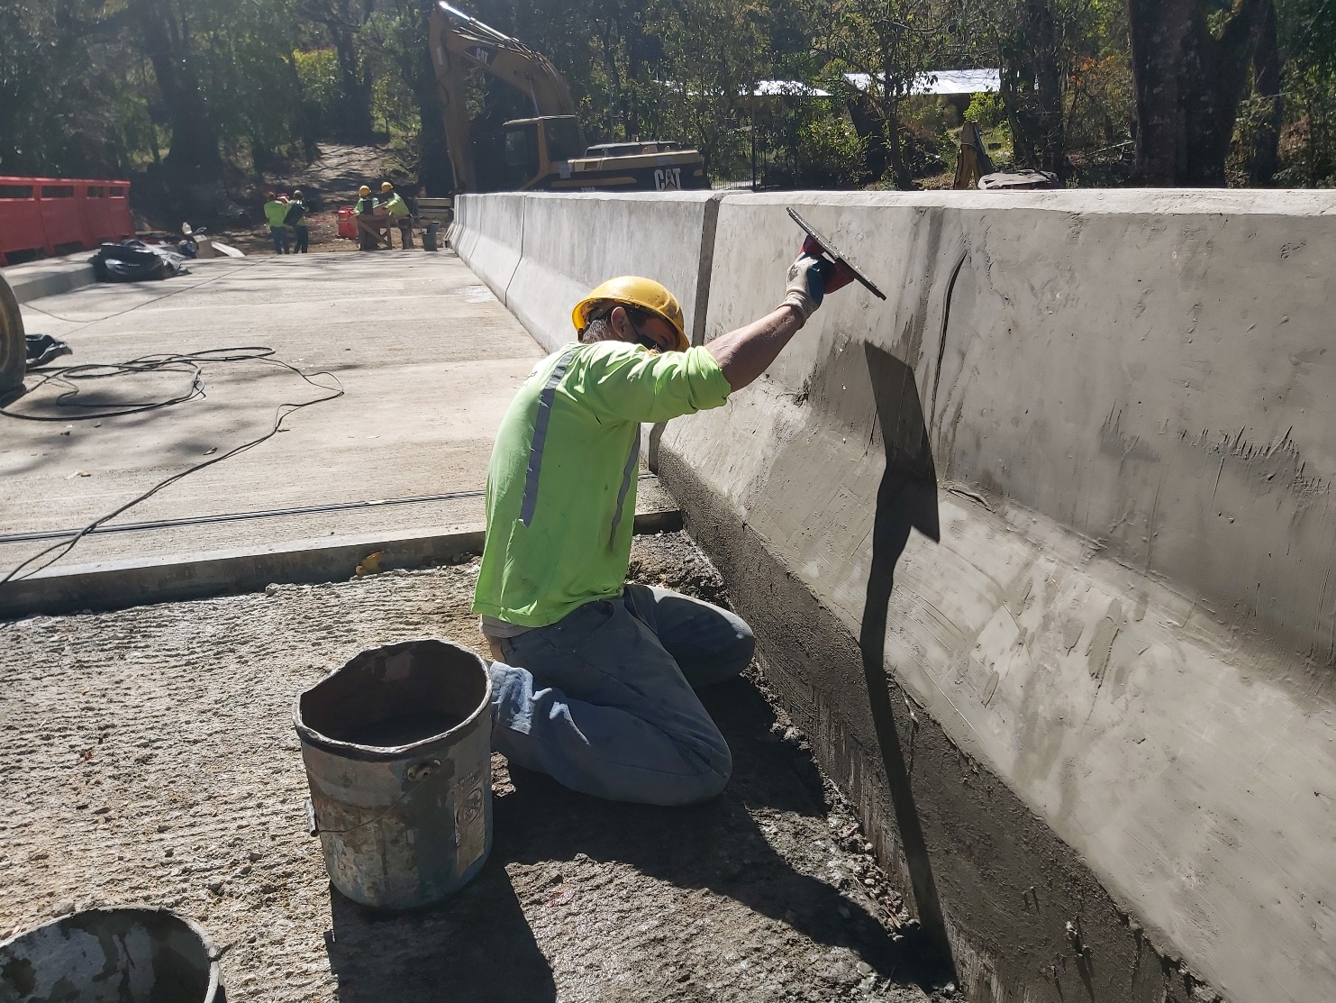
Además, existe un incentivo turístico e histórico local que se verá favorecido, pues esta infraestructura se encuentra dentro de la primera ruta que conecto a Dota con el cantón de Pérez Zeledón.
El presidente de la CNE, Alexander Solís comentó sobre los múltiples esfuerzos que se han realizado en los últimos meses para mejorar la infraestructura de las zonas productoras: “Es un hecho que la producción en el país no puede bajar, ya que no solo benefician a los productores, si no a todo un país con el transporte de los distintos productos que llegan a nuestras mesas”, expresó el jerarca.
El puente cuenta con un avance del 80% y se espera que culmine en marzo del presente año gracias a un enlace de esfuerzos entre la CNE y la Municipalidad de Dota.

